Pirkimo sąlygų 3 priedas „Techninė specifikacija“

TECHNINĖ SPECIFIKACIJA

NEĮGALIŲJŲ KELTUVO KEITIMO, DRUSKININKŲ „RYTO“ GIMNAZIJOJE (KLONIO G. 2, DRUSKININKAI), PAPRASTOJO REMONTO DARBAI

- PIRKIMO OBJEKTAS

1.1. Užsakovas – Druskininkų Ryto gimnazija (toliau – gimnazija).
1.2. Pirkimo objektas – Neįgaliųjų keltuvo keitimo, Druskininkų „Ryto“ gimnazijoje (Klonio g. 2, Druskininkai), paprastojo remonto darbai.
1.3. Darbų atlikimo vieta: Klonio g. 2, Druskininkai.
1.4. Pirkimas apima: seno keltuvo demontavimas ir naujo vertikalaus keleivinio keltuvo, pritaikyto žmonių su negalia poreikiams, t. y., neįgaliųjų patekimui į gimnazijos patalpas, bei judėjimui tarp gimnazijos aukštų Klonio g. 2, Druskininkai. Tiekėjas prieš naujo keltuvo montavimą turi demontuoti esamą keltuvą ir paruošti vietą naujo keltuvo montavimui. Demontuotas keltuvas bei kitos atliekos turi būti išvežtos ir utilizuotos. Į kainą taip pat turi būti įtraukti ir keltuvo paleidimo-derinimo darbai, ekspertizės darbai, visi darbai būtini priduoti keltuvą tikrinimo įstaigai, visos montavimui reikalingos medžiagos ir tvirtinimo elementai, kitos būtinos išlaidos keltuvo pilnam parengimui, visi statybiniai darbai ir apdailos darbai reikalingi atlikti prieš ir po naujo keltuvo sumontavimo, durų angų uždengimai po keltuvo demontavimo darbų.
1.5. Darbų pradžia – Statybvietės perdavimo-priėmimo akto pasirašymo data arba ne vėliau kaip po 14 (keturiolikos) kalendorinių dienų, skaičiuojant nuo Sutarties pasirašymo dienos, jeigu Statybvietės perdavimo-priėmimo aktas per nustatytą laikotarpį nebuvo pasirašytas..
1.6. Prekių pristatymo ir darbų atlikimo terminas: ne vėliau kaip iki 2026 m. spalio 30 d.

BENDRIEJI REIKALAVIMAI KELTUVUI

2.1. Tiekiamas ir montuojamas keltuvas turi būti naujas, nenaudotas.
2.2. Keltuvas neįgaliesiems turi atitikti žmonėms su negalia keliamus reikalavimus. Įrenginys turi būti sertifikuotas notifikuotos įstaigos, patvirtinant, kad jis atitinka Europos Parlamento ir Tarybos direktyvos 2014/33/ES (Liftų direktyva) reikalavimus, ženklinamas CE ženklu, atitinka Lietuvos Respublikos statybos techninius reglamentus ir kitus galiojančius norminius aktus. Kartu su įrenginiu turi būti pateikti visi keltuvo pridavimo techninės priežiūros tarnybai būtini dokumentai. Keltuvas turi atitikti LST EN 81-41 standartą (aktualią redakciją) arba lygiaverčio standarto reikalavimus.
2.3. Keltuvas turi būti pritaikytas intensyviam naudojimui.
2.4. Įrenginys turi būti sukomplektuotas su visomis eksploatacijai reikalingomis dalimis, automatinėmis apsaugomis ir saugos sistemomis.
2.5. Po montavimo keltuvas turi būti priduotas įgaliotai Potencialiai pavojingų įrenginių techninės būklės tikrinimo įstaigai.

2.6. Garantiniai įsipareigojimai:
    - Keltuvui suteikiama ne trumpesnė kaip 24 mėnesių garantija;
    - Statybos ir montavimo darbams taikomos Lietuvos Respublikos civilinio kodekso nustatyti garantiniai terminai;
    - Garantiniu laikotarpiu visi defektai šalinami Tiekėjo lėšomis.
  - Rangovas savo lėšomis privalo atlikti visus darbus ir pateikti visas medžiagas, įrangą bei dokumentus, reikalingus pilnai veikiančio neįgaliųjų keltuvo įrengimui ir perdavimui naudoti, įskaitant, bet neapsiribojant:
    - esamo keltuvo demontavimą;
    - susidariusių atliekų išvežimą ir sutvarkymą;
    - būtinus griovimo darbus;
    - konstrukcijų stiprinimą ir atstatymą;
    - elektros instaliacijos pritaikymą;
    - priešgaisrinių sistemų pritaikymą (jeigu būtina);
    - apdailos atstatymą;
    - paleidimo ir derinimo darbus;
    - techninės būklės patikrinimo organizavimą;
    - naudotojų apmokymą;
    - vykdomosios dokumentacijos parengimą;
    - visus kitus darbus, reikalingus keltuvo eksploatacijai pradėti.

- TECHNINIAI KELTUVO PARAMETRAI
3.1. Siūlomo vertikalaus neįgaliųjų platforminio keltuvo techninės charakteristikos ir reikalavimų pagrindimui kartu su pasiūlymu pateikiami gamintojo techninė dokumentacija ar kiti lygiaverčiai dokumentai, nuotraukos, įrodantys, kad siūlomo keltuvo reikalaujamos techninės savybės, įranga ir kiti reikalaujami parametrai atitinka Techninės specifikacijos 1.1. – 1.23. papunkčiuose nustatytus reikalavimus.
Keltuvo tiekimas ir montavimas
Eil. Nr. | Pavadinimas | Mato vnt. | Kiekis |  | Techninės charakteristikos ir reikalavimai
1. | Vertikalus neįgaliųjų platforminis keltuvas | vnt. | 1 |  | 1.1. Keliamoji galia: ne mažiau kaip 400 kg.  1.2. Greitis – ne mažesnis nei 0,15 m/s.  1.3. Pavara – Elektrinė sraigtinė arba lygiavertė.  1.4. Kėlimo aukštis: ne mažiau kaip 7640 mm.  1.5. Platformos matmenys: ne mažiau kaip 1100 × 1400 mm.  1.6. Kabinos matmenys ne mažiau kaip 1000 × 1500 × 2000 mm.  1.7. Sustojimų skaičius: 4.  1.8. Durų skaičius: 4.  1.9. Durys – varstomos pusiau automatinės, automatiškai užsidarančios arba galimybė palikti esančias duris. Durys metalinės su stiklo įdėklu.  Tiekėjas gali siūlyti ir pilnai automatines duris (pasirinktina).  1.10. Pavaros maitinimas ne mažiau kaip 380V, 3 fazės, 50 Hz. Variklio galia – ne mažiau kaip 2,2 kW.  1.11. Kabinos sienos – aliuminio kompozicinės plokštės.  1.12. Kabinos lubos – šlifuoto nerūdijančio plieno.  1.13. Grindys – neslystanti speciali danga.  1.14. Turi būti LED apšvietimas.  1.15. Turėklas (ranktūris) – privalomas.  1.16. Valdymas: aukštų iškvietimo ir kabinos valdymo mygtukai su Brailio raštu.  1.17. Saugos sistemoje turi būti:  1.17.1. avarinio sustojimo mygtukas;  1.17.2. avarinis apšvietimas;  1.17.3. elektrinis durų užraktas;  1.17.4. durų foto-barjeras per visą kabinos aukštį;  1.17.5. avarinis nuleidimas baterijos pagalba;  1.17.6. durų kontrolė ir blokavimas;  1.17.7. sraigto tepalo dozavimas (elektrinis/impulsinis);  1.17.8. galimybė prijungti prie pastato priešgaisrinės sistemos;  1.17.9. galimybė kelti su lydinčiu asmeniu.  1.18. Atitiktis: LST EN 81-41:2010 arba lygiavertis.  1.19. CE ženklinimas pagal Liftų direktyvą 2014/33/ES.  1.20. Valdymo pultas su: avarinio sustojimo mygtuku, aliarmo mygtuku, perkrovos indikatoriumi.  1.21. Dispečerinis ryšys (dvipusis garso ryšys).  1.22. Apsauga nuo perkrovos.  1.23. Automatinis grąžinimas į pradinę padėtį elektros tiekimo sutrikimo atveju arba avarinė baterija.
2. | Keltuvo transportavimas, montavimas, derinimas ir paleidimas | komplektas | 1 |  | 2.1. Visos montavimui reikalingos medžiagos ir tvirtinimo elementai.  2.2. Gamyklinių brėžinių parengimas ir pateikimas Pirkėjui.  2.3. Montavimas pagal gamintojo instrukcijas ir LST EN 81-41:2010 arba lygiavertį standartą.  2.4. Derinimas ir bandomasis paleidimas.  2.5. Naudotojų apmokymas (ne mažiau kaip 2 val.).
2. | Esamo (senojo) keltuvo demontavimas, atliekų išvežimas ir utilizavimas | komplektas |  |  | 2.6. Visiškas esamo keltuvo demontavimas.  2.7. Atliekų rūšiavimas ir išvežimas pagal LR Atliekų tvarkymo įstatymą.  2.8. Utilizavimas licencijuotoje atliekų tvarkymo įmonėje.  2.9. Utilizavimo dokumentų pateikimas Pirkėjui.
2. | Techninės būklės patikrinimas akredituotoje įstaigoje ir keltuvo įregistravimas Potencialiai pavojingų įrenginių (toliau – PPĮ) valstybės registre | komplektas |  |  | 2.10. Keltuvo techninės būklės patikrinimas akredituotoje PPĮ techninės būklės tikrinimo įstaigoje;  2.11. Keltuvo įregistravimas PPĮ valstybės registre.  2.12. Visų reikalingų dokumentų parengimas ir pateikimas.  2.13. Techninės priežiūros žurnalo parengimas pagal LST EN 13015:2001+A1:2008 arba lygiavertį standartą.
Parengiamieji ir demontavimo darbai
Eil. Nr. | Pavadinimas |  |  | Mato vnt. |  | Kiekis | Techninės charakteristikos ir reikalavimai
3. | Fasadinių pastolių įrengimas ir išardymas |  |  | 100 m² |  | 0,400 | Plotis 0,73 m, aukštis iki 15 m. Pastoliai turi atitikti LST EN 12811-1:2004 arba lygiavertį standartą. Saugos tinklas ir apsauginiai ekranai nuo dulkių ir triukšmo.
4. | Vitrinų karkasų iš lengvųjų metalinių konstrukcijų demontavimas |  |  | 100 m² |  | 0,254 | Atsargus demontavimas išsaugant gretimas konstrukcijas. Atliekų rūšiavimas ir išvežimas.
5. | Monolitinių gelžbetoninių perdenginių išardymas |  |  | m³ |  | 0,326 | Mechanizuotas arba rankinis išardymas. Armatūros atskyrimas ir rūšiavimas. Betono atliekų išvežimas.
6. | Durų varčių išėmimas |  |  | vnt. |  | 3 | Atsargus išėmimas, saugant staktas ir aplinkinę apdailą.
7. | Durų staktų išėmimas iš mūro |  |  | vnt. |  | 3 | Išėmimas nesugadinant aplinkinių mūro konstrukcijų.
8. | Statinio plytų mūro konstrukcijų pjovimas diskiniu pjūklu |  |  | m |  | 14,000 | Dulkių slopinimas drėkinant.
9. | Mūrinių sienų išardymas rankiniu būdu |  |  | m³ |  | 0,625 | Rankinis išardymas, saugant gretimas konstrukcijas. Atliekų rūšiavimas.
10. | Statybinių atliekų išvežimas |  |  | t |  | 2,300 | Išvežimas iki 5 km atstumu. Atliekų tvarkymas pagal LR Atliekų tvarkymo įstatymą.
11. | Statybinių atliekų transportavimas (papildomi km) |  |  | t |  | 1,500 | Papildomi kilometrai viršijant 5 km atstumą, nurodytą 3.2.8 punkte.
Konstrukcijų įrengimo ir atstatymo darbai
Eil. Nr. | Pavadinimas |  |  | Mato vnt. |  | Kiekis | Techninės charakteristikos ir reikalavimai
12. | Neinventorinio klojinio (lentų) įrengimas monolitinėms perdangoms |  |  | 100 m² |  | 0,096 | Mediniai klojimai pagal sprendinius.
13. | Monolitinių gelžbetoninių perdangų armavimas |  |  | t |  | 0,025
14. | Monolitinių gelžbetoninių perdangų betonavimas |  |  | m³ |  | 0,220
15. | Plokščių stogų ritininių dangų atskirų vietų remontas |  |  | m² |  | 2,200 | Pažeistų vietų remontas naudojant lygiavertes medžiagas. Vandeniui atspari danga.
16. | Silikatinių plytų mūras |  |  | m³ |  | 0,6225
17. | Esamų pastatų sienose surenkamų gelžbetonio sąramų įrengimas |  |  | m³ |  | 0,060 | Surenkamieji gelžbetoniniai sąramai pagal sprendinius.
Vidaus apdailos darbai(lifto angos apdailos vieta)
Eil. Nr. | Pavadinimas |  |  | Mato vnt. |  | Kiekis | Techninės charakteristikos ir reikalavimai
18. | Vidaus paviršių pagerintas tinkavimas cemento-kalkių skiediniais |  |  | 100 m² |  | 0,088 | Cemento / kalkių skiedinys. Sluoksnio storis pagal sprendinius.
19. | Sienų vidinių paviršių pagrindo gruntavimas |  |  | 100 m² |  | 0,088 | Grunto dažai, suderinami su viršutiniu sluoksniu.
20. | Sienų labai geras glaistymas ir šlifavimas 2 kartus |  |  | 100 m² |  | 0,088 | Glaistas, skirtas sienoms. Šlifavimas iki lygaus paviršiaus.
21. | Sienų vidinių paviršių dažymas emulsiniais dažais (1 sluoksnis) |  |  | 100 m² |  | 0,088 | Vidiniai emulsiniai dažai.  Spalva derinama su Užsakovu
22. | Sienų vidinių paviršių dažymas emulsiniais dažais (2 sluoksnis) |  |  | 100 m² |  | 0,088 | Vidiniai emulsiniai dažai, spalva suderinama su Užsakovu
23. | Medinių durų blokų montavimas mūrinėse sienose (iki 2m²; esamos durys) |  |  | m² |  | 6,000 | Esamų durų blokų montavimas. Montavimas pagal gamintojo instrukcijas.
24. | Betoninių paviršių gruntavimas |  |  | 100 m² |  | 0,098 | Grunto dažai, suderinami su viršutiniu sluoksniu.
25. | Tinkuotų arba betono lubų labai geras glaistymas ir šlifavimas 2 kartus |  |  | 100 m² |  | 0,098 | Glaistas, skirtas luboms. Šlifavimas iki lygaus paviršiaus.
26. | Lubų paviršių dažymas emulsiniais dažais (1 sluoksnis) |  |  | 100 m² |  | 0,098 | Vidiniai emulsiniai dažai.
27. | Lubų paviršių dažymas emulsiniais dažais (2 sluoksnis) |  |  | 100 m² |  | 0,098 | Vidiniai emulsiniai dažai, spalva suderinama su Užsakovu.
Cokolinio aukšto apdailos dabai
Eil. Nr. | Pavadinimas | Mato vnt. | Kiekis | Techninės charakteristikos ir reikalavimai
28. | Sienų paviršiaus nuvalymas, pašalinant dažų likučius | 100 m² | 0,360 | Mechaninis arba cheminis nuvalymas. Paviršius turi būti švarus, sausas, be dulkių ir riebalų.
29. | Sienų vidinių paviršių pagrindo gruntavimas | 100 m² | 0,360 | Grunto dažai, suderinami su viršutiniu sluoksniu.
30. | Sienų pirmas glaistymas | 100 m² | 0,360 | Glaistas vidaus darbams. Sluoksnio storis pagal gamintojo rekomendacijas.
31. | Sienų sekantis glaistymas | 100 m² | 0,360 | Glaistas vidaus darbams. Šlifavimas tarp sluoksnių.
32. | Sienų vidinių paviršių dažymas emulsiniais dažais (1 sluoksnis) | 100 m² | 0,360 | Vidiniai emulsiniai dažai.
33. | Sienų vidinių paviršių dažymas emulsiniais dažais (2 sluoksnis) | 100 m² | 0,360 | Vidiniai emulsiniai dažai, spalva suderinama su Užsakovu.

REIKALAVIMAI STATYBVIETEI IR DARBŲ ORGANIZAVIMUI

4.1. Darbai vykdomi veikiančioje ugdymo įstaigoje, todėl Tiekėjas privalo užtikrinti mokinių, darbuotojų ir lankytojų saugumą bei minimalų trikdymą įstaigos veiklai.
4.2. Tiekėjas privalo laikytis visų užsakovo reikalavimų statybvietei, įskaitant (bet neapsiribojant):
- statybvietės aptvėrimą ir ženklinimą;
- saugių judėjimo maršrutų užtikrinimą;
- darbo laiko ir triukšmingų darbų derinimą su Užsakovu;
- darbuotojų saugos ir sveikatos reikalavimų laikymąsi;
- aplinkos apsaugos ir „žaliųjų pirkimų“ principų taikymą;
- kasdienę darbų vietos tvarką ir atliekų sutvarkymą;
- kiekvieną dieną pabaigus darbus sutvarkyti darbų vietą.

DOKUMENTACIJA

5.1. Tiekėjas privalo pateikti visą techninę dokumentaciją, kaip nustatyta Lietuvos Respublikos galiojančiuose norminiuose aktuose:
5.1.1. CE ženklinimo dokumentus;
5.1.2. EN81-41 sertifikatas (aktuali redakcija);
5.1.3. keltuvo techninė dokumentacija lietuvių kalba;
5.1.4. keltuvo montavimo dokumentacija;
5.1.5. keltuvo bandymų protokolus;
5.1.6. varžų matavimo protokolai
5.1.7. pripažinimo tinkamu naudoti pažyma
5.1.8. techninio patikrinimo ataskaita
5.1.9. keltuvo eksploatacijos ir vartotojų instrukcijos lietuvių ir / arba anglų kalba;
5.1.10. keltuvo pridavimo aktai;
5.1.11. PPĮ valstybės registro įrenginio registracijos numeris;
5.1.12. techninės apžiūros žurnalas (jame gali nurodyti patikros intervalus ar kitas rekomendacijas);
5.1.13. atliekų sutvarkymo dokumentus.

6. SENOJO NEĮGALIŲJŲ KELTUVO FOTOFIKSACIJA

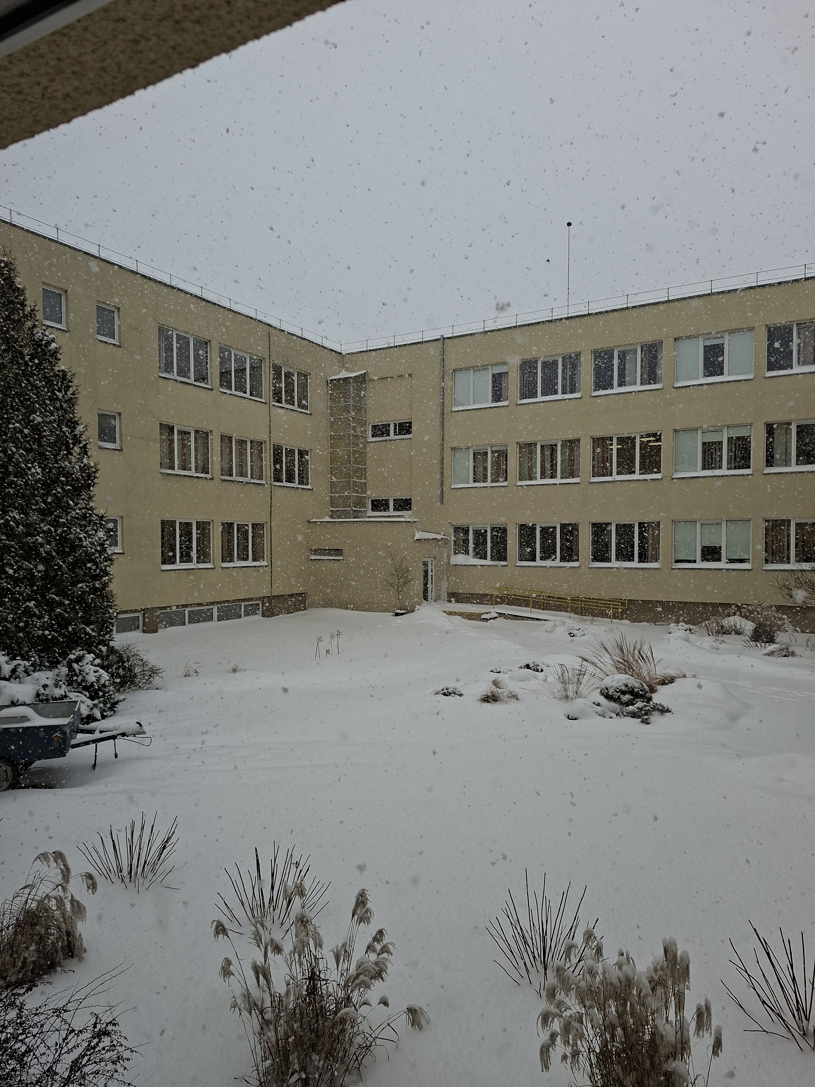
6.1. pav.
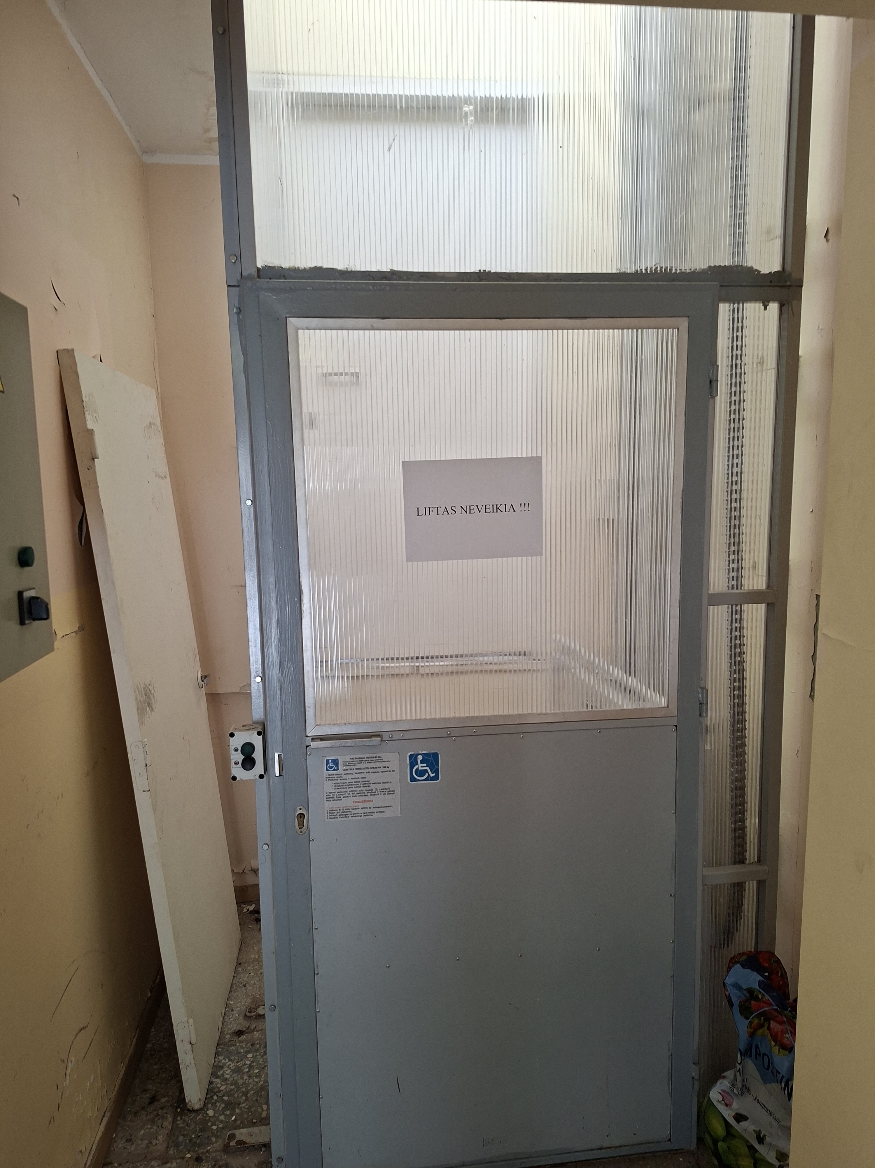
6.2. pav.

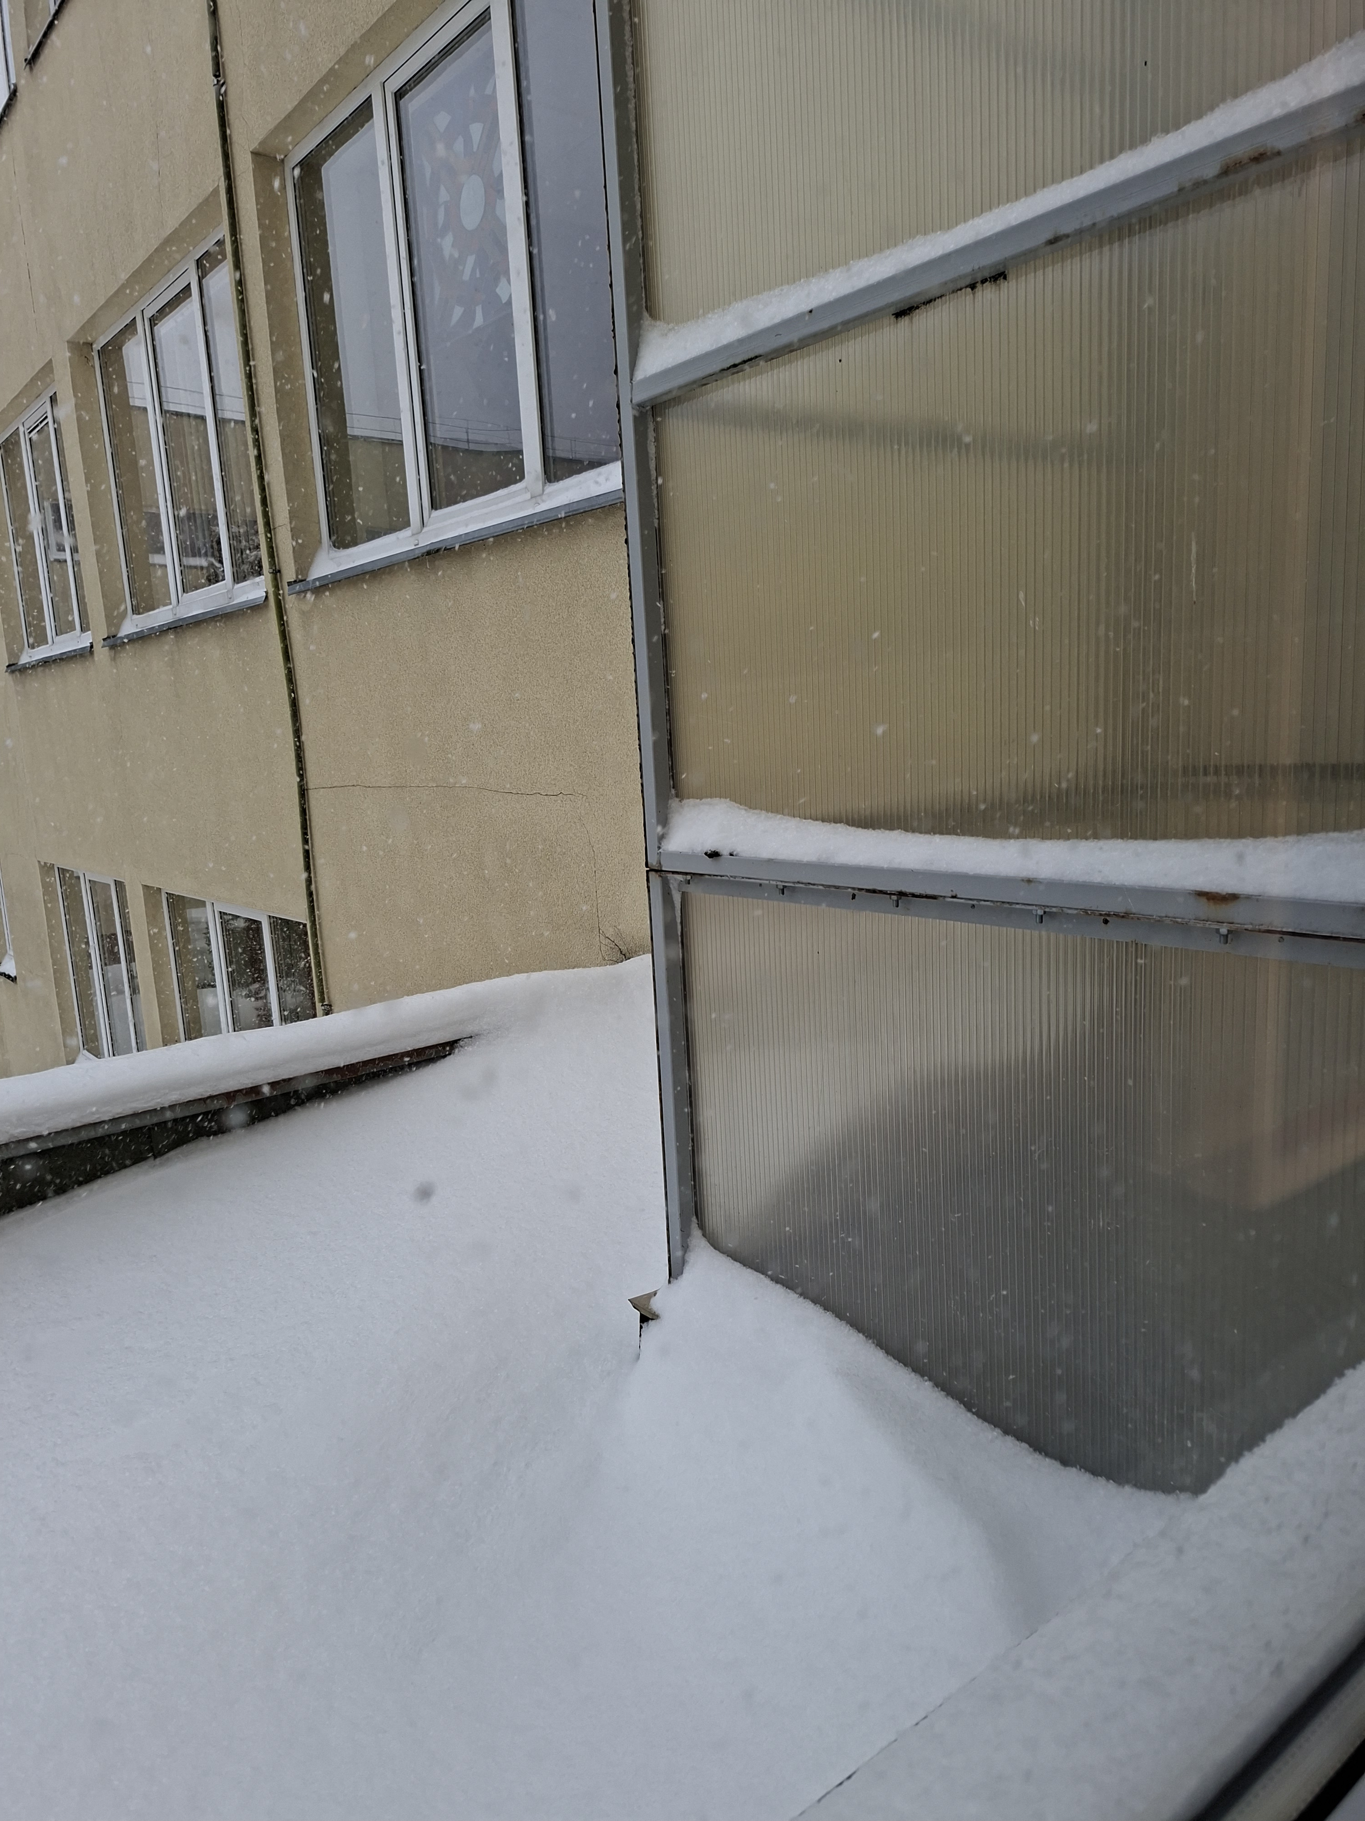
6.3. pav.
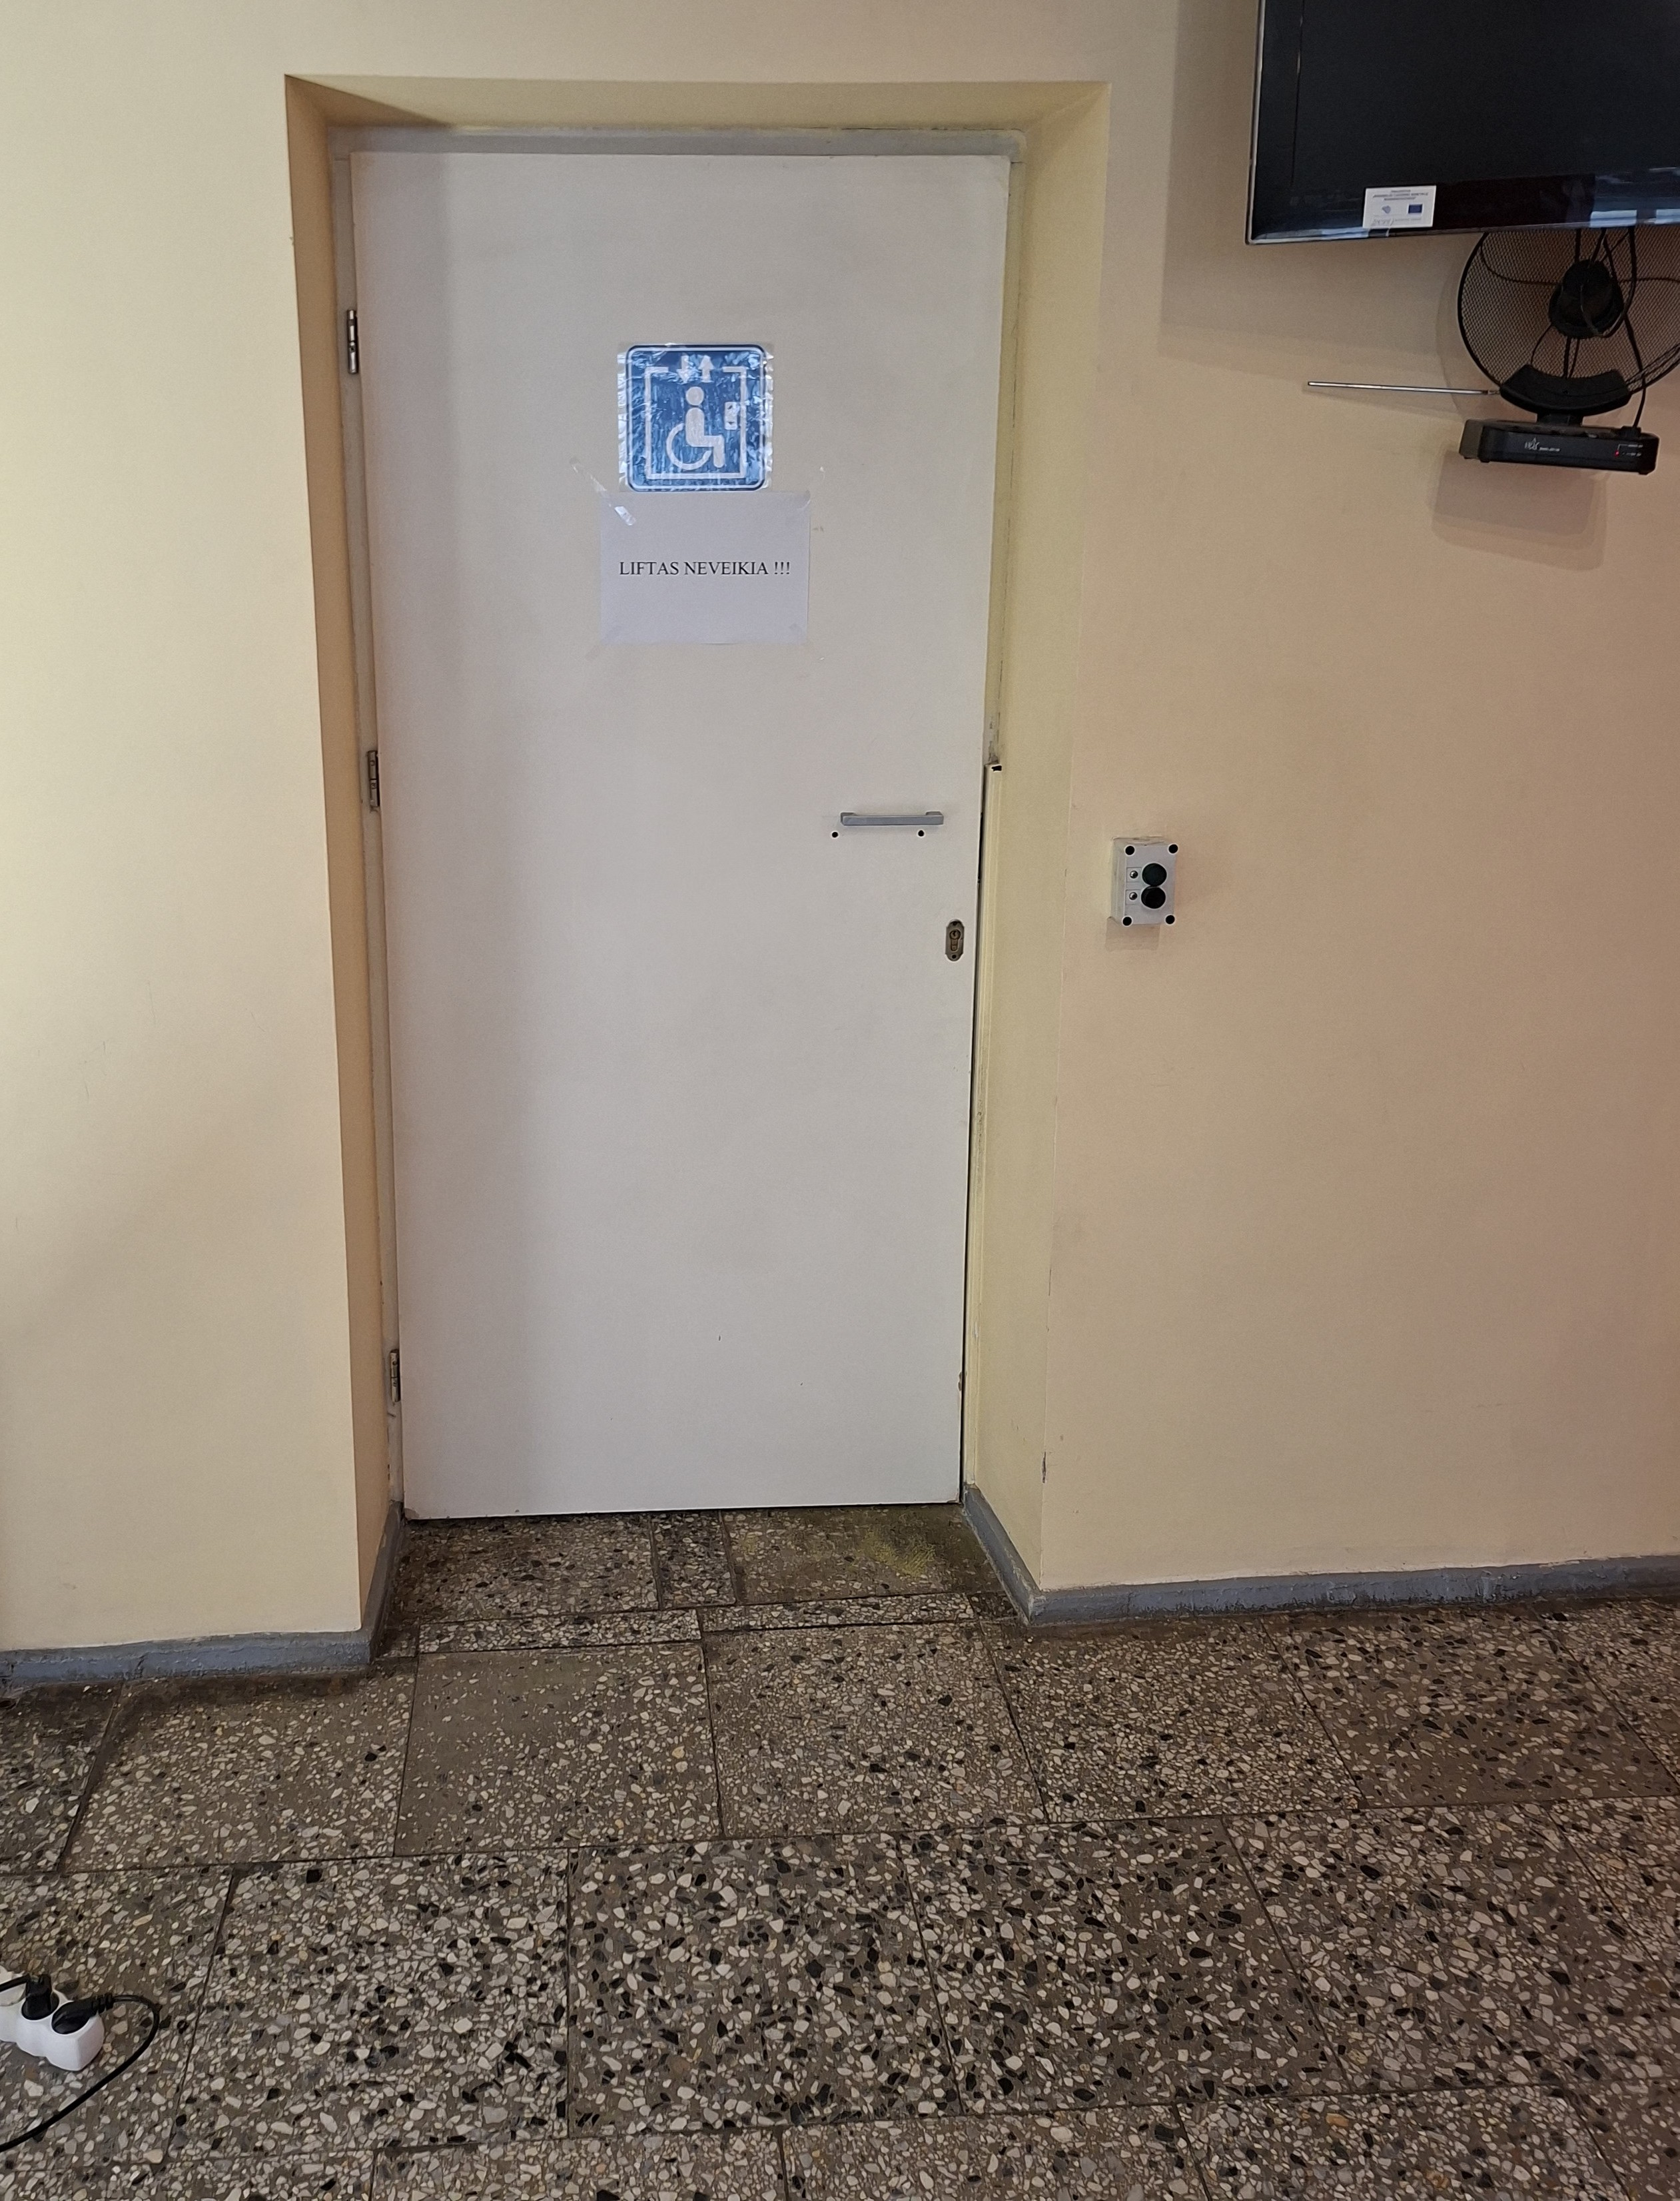
6.4. pav.

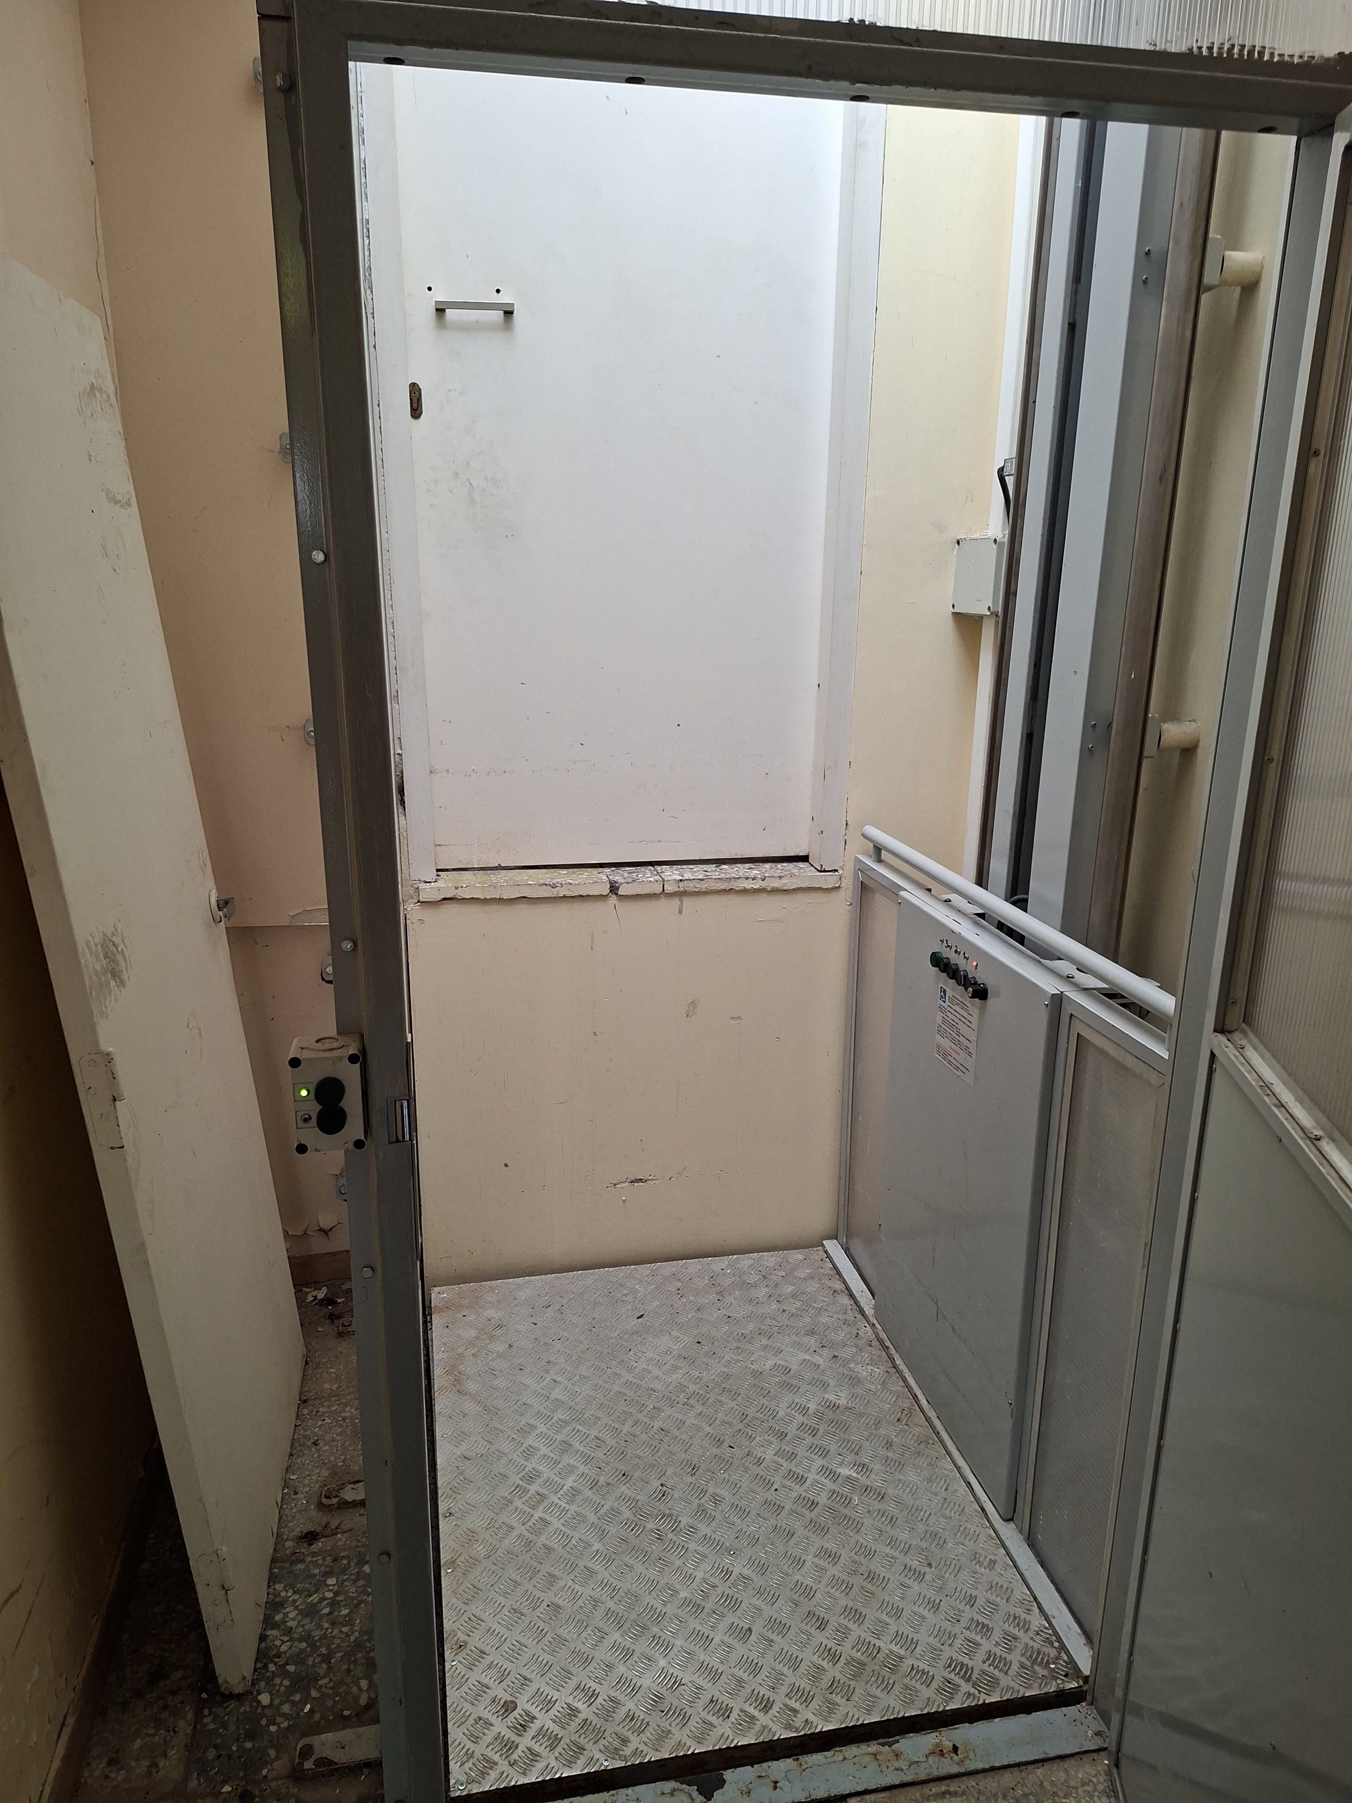
6.5. pav.

  - REIKALAVIMAI STATYBVIETEI

7.1. Bendrosios nuostatos
7.1.1. Šie reikalavimai taikomi vykdant vertikalaus neįgaliųjų platforminio keltuvo demontavimo, montavimo, statybos, apdailos ir susijusius darbus objekte (Druskininkų „Ryto” gimnazija, Klonio g. 2, Druskininkai).
7.1.2. Objektas yra veikianti ugdymo įstaiga, todėl darbai turi būti organizuojami taip, kad būtų užtikrintas mokinių, darbuotojų ir lankytojų saugumas bei netrukdoma įstaigos veiklai.
7.1.3. Tiekėjas privalo laikytis Lietuvos Respublikos teisės aktų, statybos techninių reglamentų, darbuotojų saugos ir sveikatos, priešgaisrinės saugos bei aplinkosaugos reikalavimų.

7.2. Statybvietės organizavimas
7.2.1. Darbų vykdymo zona turi būti:
- aiškiai aptverta arba atskirta nuo bendro naudojimo patalpų;
- pažymėta įspėjamaisiais ir draudžiamaisiais ženklais;
- apsaugota nuo pašalinių asmenų patekimo.
7.2.2. Tiekėjas privalo:
- suplanuoti saugius darbuotojų ir technikos judėjimo maršrutus;
- užtikrinti, kad statybvietėje nebūtų laisvai prieinamų pavojingų vietų;
- apsaugoti esamas pastato konstrukcijas, inžinerinius tinklus, apdailą ir įrangą.
7.2.3. Laikini statiniai, įranga ir sandėliavimo vietos turi būti įrengiami taip, kad:
- netrukdytų ugdymo proceso dalyviams;
- nebūtų blokuojami evakuaciniai keliai.

7.3. Darbų vykdymo laikas
7.3.1. Darbų laikas ir triukšmingų darbų atlikimo valandos derinami su Užsakovu, atsižvelgiant į gimnazijos veiklos specifiką.
7.3.2. Esant poreikiui, darbai gali būti vykdomi ne ugdymo metu, vakarais ar savaitgaliais, tik gavus Užsakovo sutikimą.
7.3.3. Gavus pagrįstų nusiskundimų dėl triukšmo ar vibracijos, Tiekėjas privalo nedelsdamas imtis triukšmo mažinimo priemonių.

7.4. Darbuotojų sauga ir sveikata
7.4.1. Tiekėjas atsako už darbuotojų saugą ir sveikatą statybvietėje.
7.4.2. Privaloma užtikrinti:
- darbuotojų instruktavimą;
- tinkamų asmeninių apsaugos priemonių naudojimą;
- pavojingų darbų (griovimo, darbų aukštyje, kėlimo įrenginių montavimo ir kt.) saugią organizaciją.
7.4.3. Tiekėjas atsako už bet kokią žalą asmenims ar turtui, atsiradusią dėl netinkamo darbų organizavimo.

7.5. Aplinkos apsauga ir švara
7.5.1. Darbai vykdomi laikantis žaliųjų pirkimų principų:
- statybinės atliekos rūšiuojamos ir tvarkomos teisės aktų nustatyta tvarka;
- pakuotės grąžinamos tiekėjui arba perdirbamos;
- naudojami daugkartiniai konteineriai statybinėms atliekoms (kai taikoma).
7.5.2. Kiekvienos darbo dienos pabaigoje Tiekėjas privalo:
- sutvarkyti darbų vietą;
- pašalinti šiukšles ir nuolaužas;
- užtikrinti saugią ir tvarkingą aplinką.

7.6. Demontavimo, statybos ir apdailos darbai
7.6.1. Atliekant esamo neįgaliųjų keltuvo demontavimo, griovimo, konstrukcijų ardymo ir montavimo darbus:
- turi būti naudojamos tinkamos priemonės dulkėms, nešvarumams ir triukšmui mažinti;
- pažeistos konstrukcijos ar apdailos elementai privalo būti atstatyti Tiekėjo lėšomis.

7.7. Atsakomybė ir kontrolė
7.7.1. Užsakovas turi teisę:
- reikalauti nedelsiant pašalinti nustatytus pažeidimus;
- laikinai sustabdyti darbus, jei kyla pavojus žmonių saugumui ar turtui.
7.7.2. Visi trūkumai ir pažeidimai šalinami Tiekėjo lėšomis.

7.8. Baigiamosios nuostatos
7.8.1. Šie reikalavimai yra neatskiriama pirkimo dokumentų dalis ir taikomi visiems tiekėjams vienodai.
______________

